3.测电源电动势和内电阻中的内外接

**单项选择题**

1. 在“测定电池的电动势和内阻”的实验中，某同学通过测量两个电池的电流和电压，得到了如图所示的  图线，从图象中可以看出

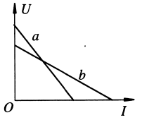

A. 电池  的电动势较大，内阻较大 B. 电池  的电动势较小，内阻较小

C. 电池  的电动势较小，内阻较大 D. 电池  的电动势较大，内阻较小

2. 如图所示为某同学测量甲、乙两个电源的电动势和内阻时所做出的  图象。若两个电源的电动势分别为  、 ，内阻分别为  、 ，则

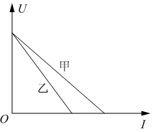

A.  B.  C.  D. 

3. 在测量电源电动势和内阻的实验中，电源的电动势约为 ，内阻约为 ，电流表的内阻为 ，电压表的内阻为 。为了减小实验误差，应当采用的电路是选项中的

A. 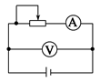 B. 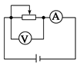

C. 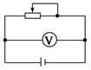 D. 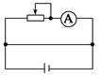

4. 在用电流表和电压表测电源的电动势和内阻实验中，某同学利用测出的  组  、  值，画出  图象，其中正确的是

A. 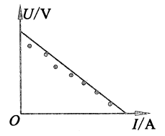 B. 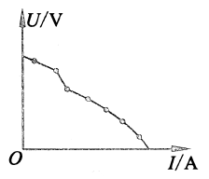

C. 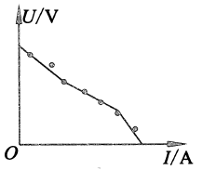 D. 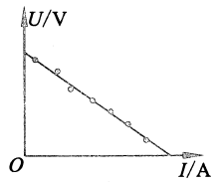

5. 如图是测量电源电动势和内电阻的电路，关于误差的说法正确的是

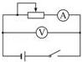

A. 由于电流表的分压作用，使内电阻的测量值小于真实值

B. 由于电流表的分压作用，使内电阻的测量值大于真实值

C. 由于电压表的分流作用，使内电阻的测量值小于真实值

D. 由于电压表的分流作用，使内电阻的测量值大于真实值

6. 如图是用伏安法测电池的电动势和内电阻的实物电路图，其中接错的仪器是

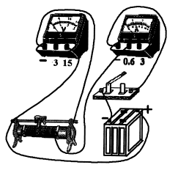

A. 电流表 B. 电压表 C. 电源 D. 电键

7. 如图所示，是甲、乙、丙三位同学设计的测量电源电动势和内电阻的电路。电路中  、  为已知阻值的电阻。下列说法中正确的是

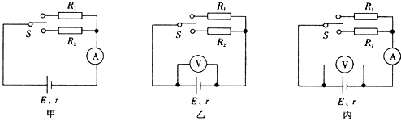

A. 只有甲同学设计的电路能测出电源的电动势和内电阻

B. 只有乙同学设计的电路能测出电源的电动势和内电阻

C. 只有丙同学设计的电路能测出电源的电动势和内电阻

D. 三位同学设计的电路都能测出电源的电动势和内电阻

8. 如图所示为两个不同闭合电路中两个不同电源的  图象，下列判断正确的是

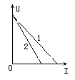

A. 电动势 ，内阻  B. 电动势 ，内阻 

C. 电动势 ，内阻  D. 电动势 ，内阻 

9. 某同学利用如图所示的电路测定干电池的电动势和内电阻，经过正确的操作获得了若干组实验数据，据此描绘出的  图象（其中  、  分别为电压表和电流表的读数）如下图中的实线所示，虚线表示该电池两端的电压与流经电池电流的关系图线，下列图象合理的是

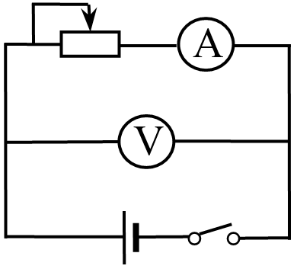

A. 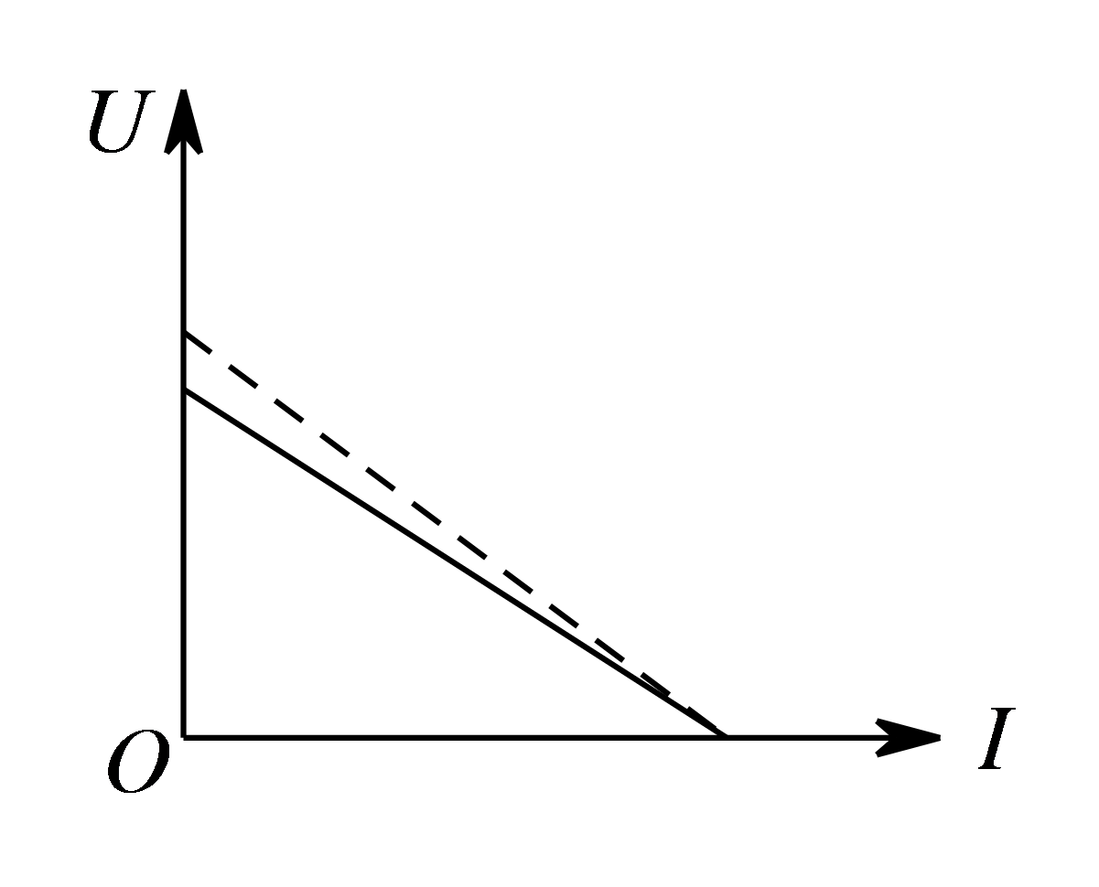 B. 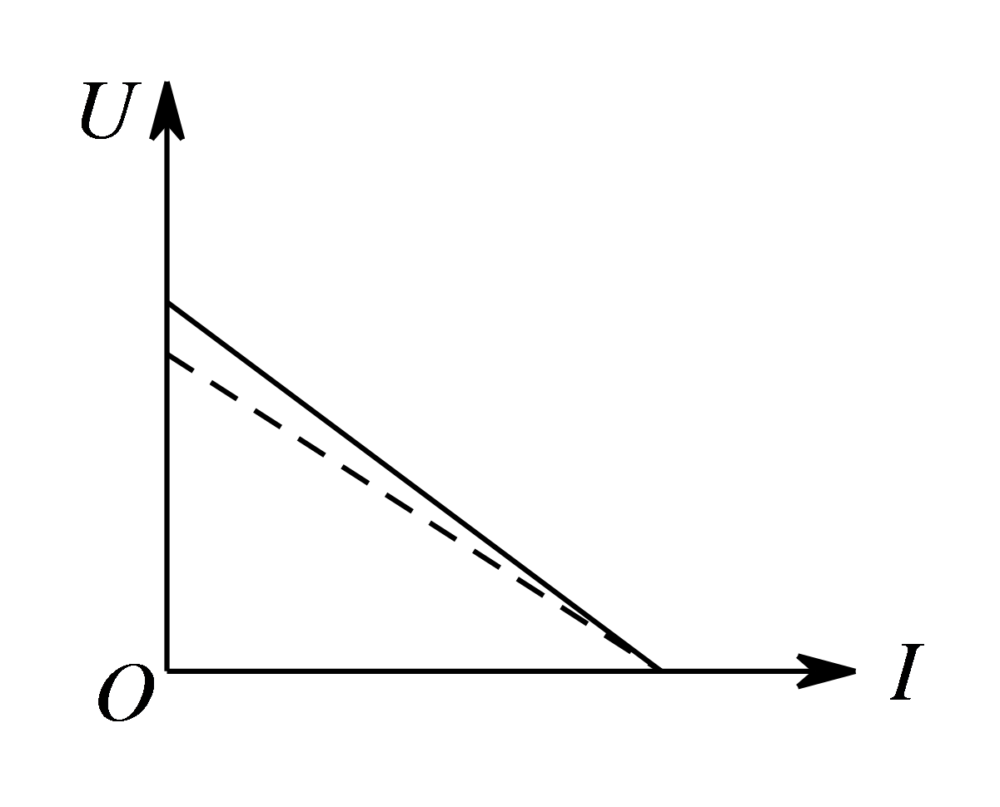

C. 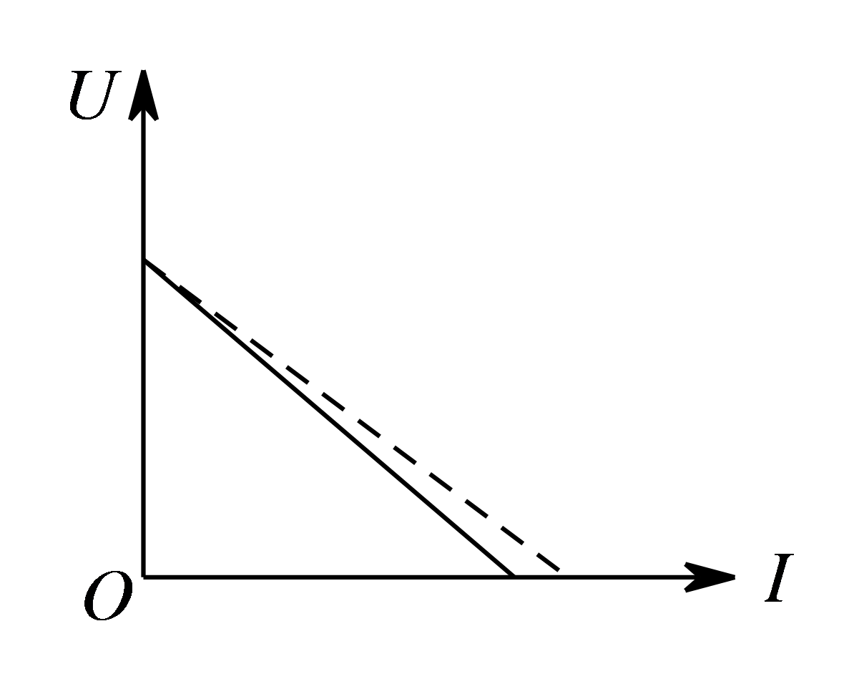 D. 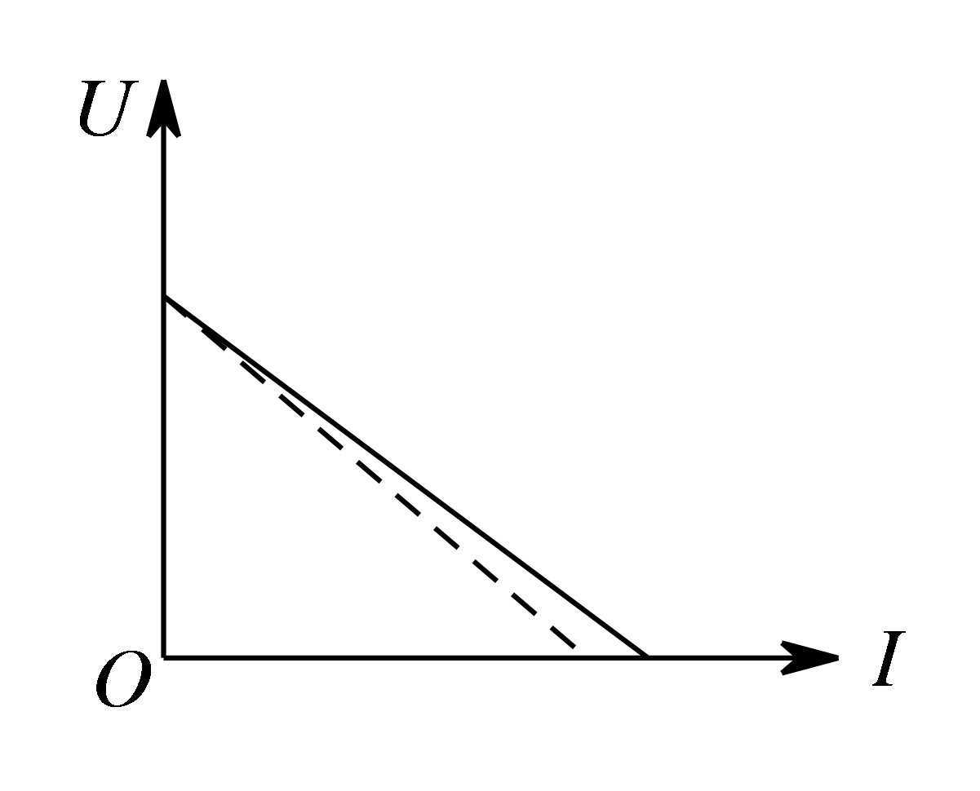

10. 小芳同学利用手边的实验器材设计了如图所示的电路，电阻  的阻值以及电源的电动势和内阻均未知，电压表另一端的接线位置待定。通过改变滑动变阻器接入电路的阻值获得多组数据，并描绘出  关系图象（ 、  分别为电压表和电流表的示数）。不计电表对电路的影响。下列说法正确的是

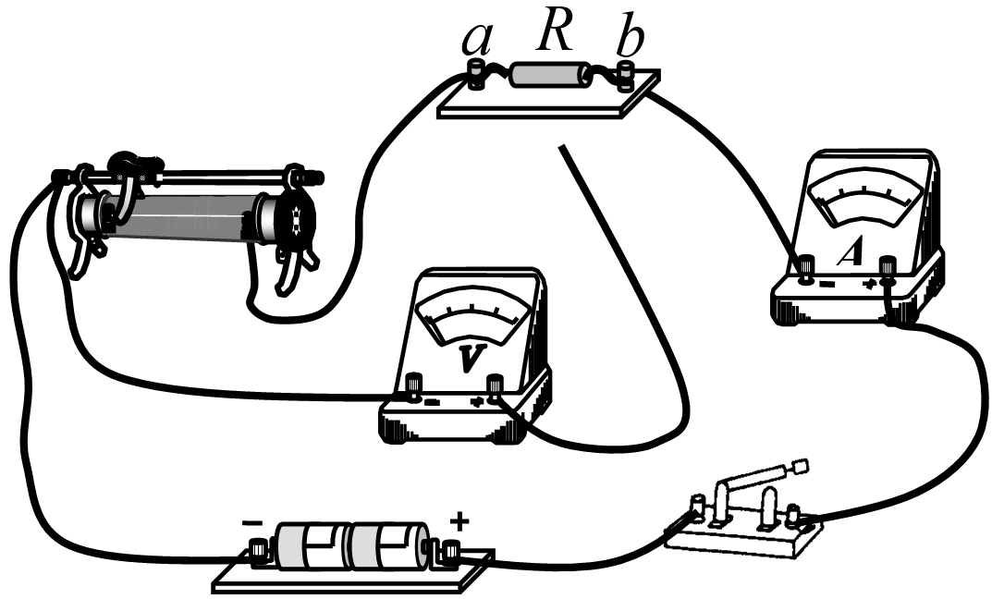

A. 若接 ，利用该图象可得到电阻  的阻值

B. 若接 ，利用该图象可得到电阻  的阻值

C. 若接 ，利用该图象可得到电源的电动势和内阻

D. 若接 ，利用该图象可得到电源的电动势和内阻